Assalammualaikum

Mohammad Hanif Furqan Aufa Putra

5025221161

PRE-TEST PBO C

BT69-BitPlay69

Mencari nilai K terkecil dari operasi N ⊕ K > M, dengan N dan M sebagai bilangan bulat dan ⊕ adalah Operator XOR Bitwise. Selain operasi tersebut, pada baris pertama berisi satu bilangan bulat T dengan batasan 1 ≤ T ≤ 100 sebagai Jumlah kasus uji. Catatan: ⊕ dalam C++ disediakan 6 operator untuk manipulasi bit dan salah satunya ⊕(XOR) dalam bentuk “^”.

Untuk mencari nilai K, maka harus dibuatkan sebuah fungsi terlebih dahulu yang bisa menghitung operasi bilangan tersebut dengan menggunakan “^”. Setelah mencoba beberapa cara, saya membuat fungsi seperti dibawah

(n^k )<= m, maka k akan di increment dan mengulang dengan adanya while loop

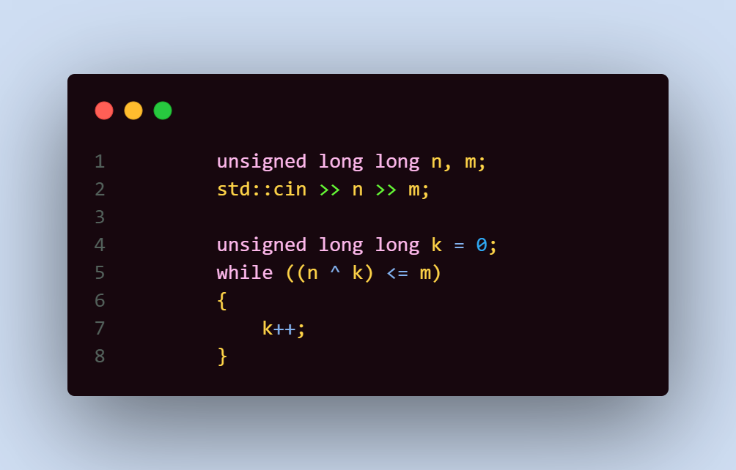

Dari code diatas, saya menggunakan long long dengan mempertimbangkan batasan yang diberikan, dan pada fungsi ini dimasukkan n dan m, lalu di definisikan k yang sama dengan 0, lalu disini n akan dipangkatkan(XOR) lalu dibandingkan dengan m, jika sama atau kurang dari m, maka k akan di increment dan diulang lagi hingga n XOR k lebih dari m, dimana bisa dilihat dari test case yang sudah diberikan hasilnya benar.

**Example**

**Input:**

4 🡨- Loop untuk jumlah kasus uji

3 5 🡨- Baris-baris selnjutnya untuk angka yang dimasukkan rumus

3 2

69 696

696 96

**Output:**

4 🡨- K yang diperoleh setelah menjalan kan rumus pada fungsi

0

640

0

Dan dibawah ini merupakan keseluruhan code

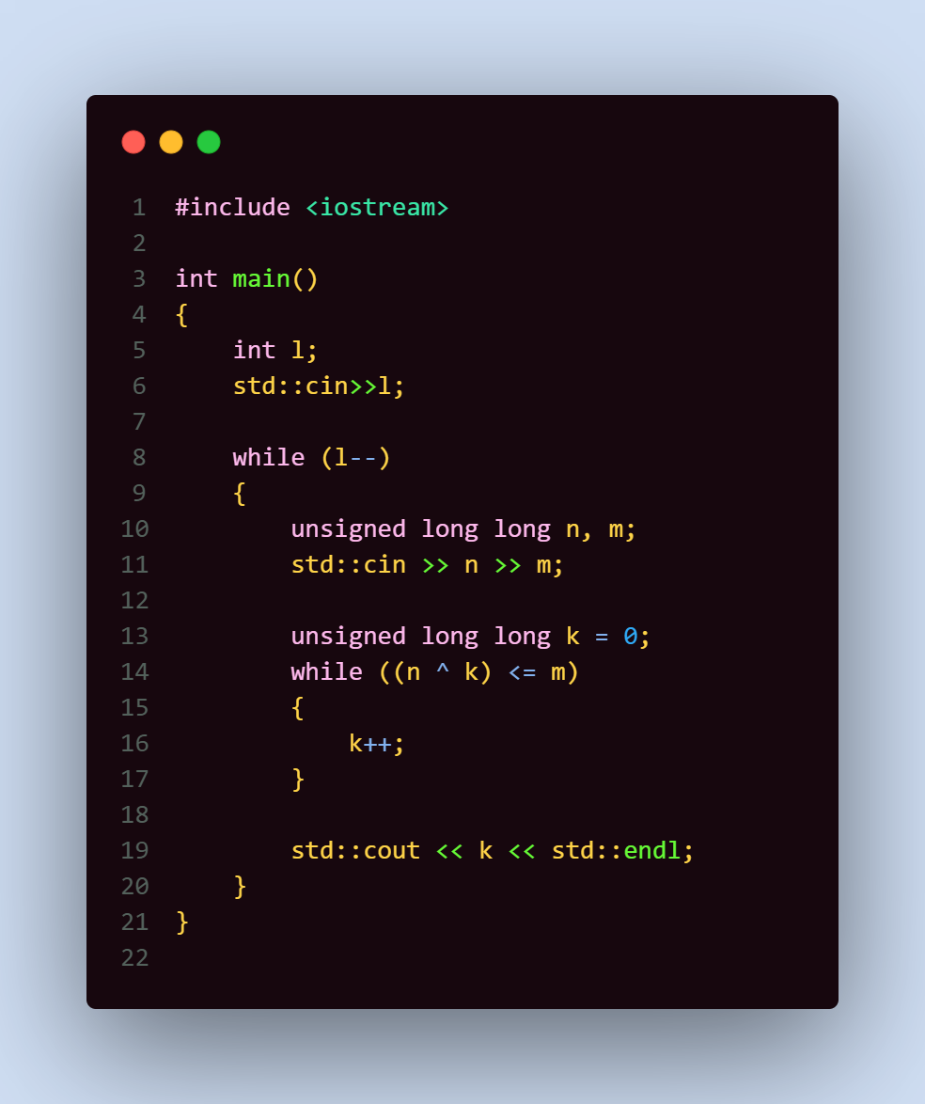

Dengan menjalan program tersebut diperoleh hasil seperti dibawah ini

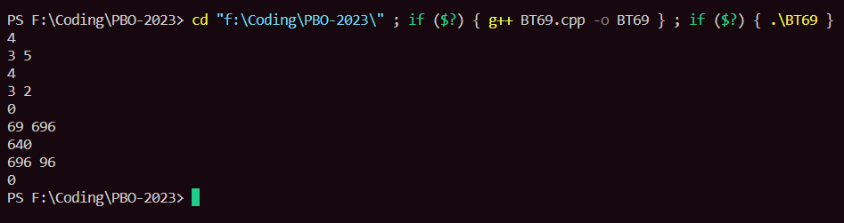

Saya sempet mengalami masalah karena kurang teliti, seperti lupa mengecek constrain/batasan yang ada pada soal, dan lupa melihat apa ada yang salah pada loop dan fungsi.

Dan dibawah bukti sudah Verdict Accept  
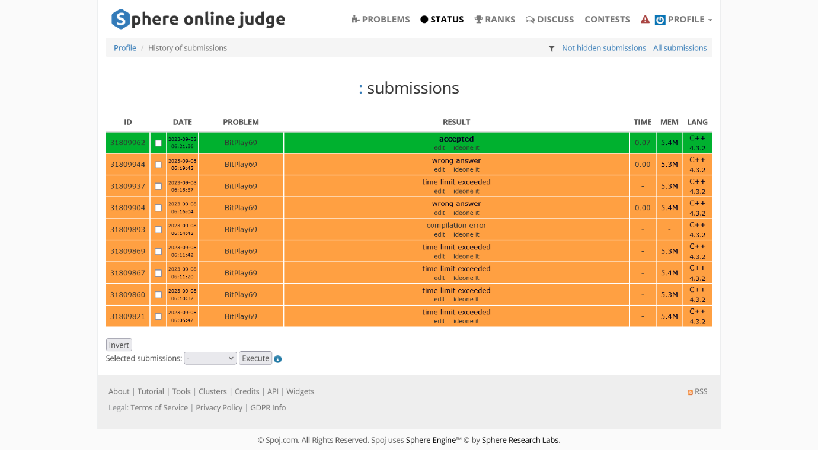

Terima Kasih telah membaca, Waalaikumsalam wr wb.